Вращение капли магнитной жидкости как результат вращений содержащихся в ней намагниченных агрегатов коллоидных частиц.
Коробов Максим Игорьевич
Магистр II года обучения
Северо-Кавказский Федеральный Университет, Институт Математики и Естественных Наук, Ставрополь, Россия
E-mail: SmallGreenSinus@yandex.ru
Магнитные жидкости (МЖ) [1] представляют собой коллоидные растворы наноразмерных ферромагнитных частиц, стабилизированных поверхностно-активным веществом (ПАВ). Средний размер частиц составляет около 10 нм, что обеспечивает седиментационную устойчивость коллоида, однодоменность частиц и высокую магнитную восприимчивость МЖ. Одной из фундаментальных проблем физики таких сред является возможность магнитного упорядочения в системе образующих их магнитодипольных частиц. В работах [2–4] в результате экспериментального исследования процессов агрегирования в магнитных жидкостях было обнаружено возникновение при определенных условиях хорошо развитой системы намагниченных агрегатов и исследованы особенности намагничивания магнитных жидкостей с такими агрегатами. Очевидно, наличие таких агрегатов должно оказывать влияние на взаимодействие магнитных жидкостей с внешними полями. Действительно, ряд эффектов, обнаруженных в магнитных жидкостях, связан с микровращениями дипольных коллоидных частиц [5, 6], в связи с чем для описания магнитных жидкостей была развита модель внутренних вращений, учитывающая неравновесные процессы магнитной релаксации и возникновение объемного пондеромоторного момента сил [1]. Вместе с тем, кроме микровращений отдельных коллоидных частиц в магнитных жидкостях могут возникать также вращения их агрегатов, образовавшихся вследствие сильного межчастичного взаимодействия. В настоящей работе проведено исследование особенностей взаимодействия капель МЖ с вращающимся магнитным полем, обусловленных микровращениями содержащихся в капле намагниченных агрегатов коллоидных частиц.
Объектом исследования являлась плавающая на поверхности воды плоская капля магнитной жидкости, содержащей хорошо развитую систему намагниченных агрегатов микронных размеров. Как и следовало ожидать, при воздействии на такую каплю вращающегося в горизонтальной плоскости магнитного поля капля приходила во вращение, характер которого, однако, оказался существенно зависим от частоты внешнего поля. Так для низких частот (менее 1 $s^{−1}$) наблюдалось деформирование капли и ее вращение с частотой внешнего поля. При увеличении частоты поля деформация капли исчезала, и она вновь принимала симметричную относительно оси вращения форму. Частота вращения капли при этом становилась отличной от частоты внешнего поля. На рис. 1 приведен график экспериментально полученной зависимости частоты вращения капли от частоты вращения поля.
Поскольку при высоких частотах форма капли симметрична относительно оси вращения поля, вращение капли нельзя объяснить проявлением макроскопических эффектов. Возможной причиной вращения капли является наличие микровращений агрегатов коллоидных частиц.
В потоке жидкости магнитный агрегат в магнитном поле, вращающемся с частотой $ω$, будет вращаться при частотах внешнего поля, удовлетворяющих соотношению
$$ω<\frac{\text{mB}}{λ}+Ω$$ | (1)
где m – магнитный момент агрегата, B – напряженность внешнего поля, λ – коэффициент вязкого трения вращения агрегата о несущую жидкость, а Ω – угловая скорость потока жидкости вокруг агрегата.
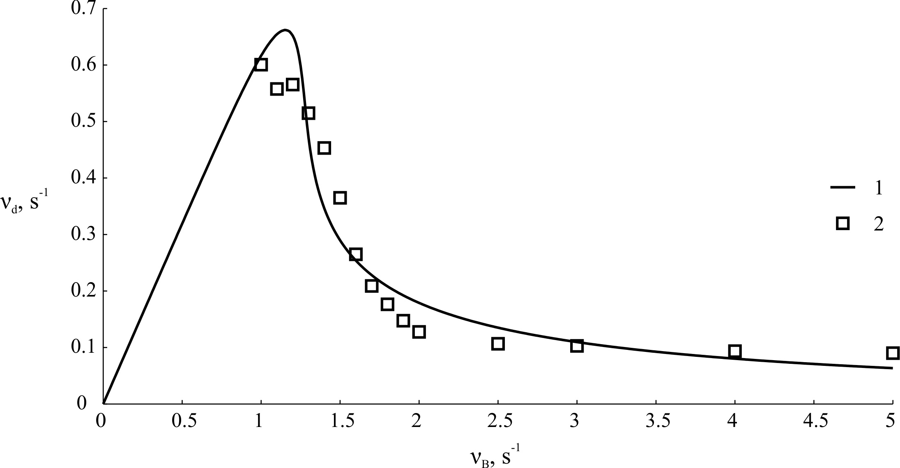
Рис.1. Зависимость частоты вращения капли от частоты внешнего поля: 1 – результаты численного моделирования, 2 – экспериментальные результаты (величина погрешности не превышает размеры маркера).
При частоте поля больше критической, определенной из ур-я (1), вращение агрегата не прекращается, хотя и становится существенно неравномерным, и средняя угловая скорость агрегата оказывается в несколько раз меньше частоты внешнего поля.
Таким образом, по мере увеличения частоты внешнего поля при малых частотах с частотой поля будут вращаться практически все агрегаты, а значит будет наблюдаться линейное увеличение частоты вращения капли с ростом частоты поля. При достаточно больших частотах, когда существенное количество агрегатов не будет удовлетворять соотношению (1), с ростом частоты поля все больше агрегатов будут переставать вращаться вместе с полем, и будет наблюдаться спад частоты вращения капли с частотой поля.
Для проверки гипотезы внутренних вращений было проведено численное моделирование вращения капли. Полагалось, что капля полидисперсна, со средним размером агрегатов в 6 мкм и среднеквадратичным отклонением в 1 мкм, средним магнитным моментом 10${\text{10}}^{−\text{13}}A⋅m^{2}$. Результаты численного моделирования представлены на рис. 1. Начальный участок кривой, полученной в результате численного моделирования, с полученным экспериментально не сопоставлялся, поскольку в этой области частот на процесс вращения капли за счет микровращений агрегатов накладывается процесс вращения капли за счет ее деформации, что моделированием не учитывалось.
Как следует из рис. 1, численное моделирование вращения недеформированной капли находится в качественном согласии с результатами эксперимента, что может говорить о вращении недеформированной капли как результата микровращений агрегатов коллоидных частиц.
Литература
[1] Блум Э.Я., Майоров М.М., Цеберс А.О. Магнитные жидкости. Рига: Зинатне, 1986. 386 c.
[2] Диканский Ю.И., Балабанов К.А., Борисенко О.В., Киселев В.В. // Магнитная гидродинамика. 1997. Т. 33. № 2. С. 243–245.
[3] Диканский Ю.И., Вегера Ж.Г., Закинян Р.Г., Нечаева О.А., Гладких Д.В. // Коллоидный журнал. 2005. Т. 67. № 2. С. 161–166.
[4] Dikansky Yu.I., Gladkikh D.V., Kunikin S.A., Zolotukhin A.A. // Magnetohydrodynamics. 2012. V. 48. N 3. P. 493–502.
[5] Moscowitz R., Rosensweig R.E. // Appl. Phys. Letters. 1967. Vol. 11. N. 10. P. 301 – 303.
[6] McTaque J.P. // J. Chem. Phys. 1969. V. 51. N. 1. P. 133 – 136.

